DALL’ETS AL NUOVO CDA

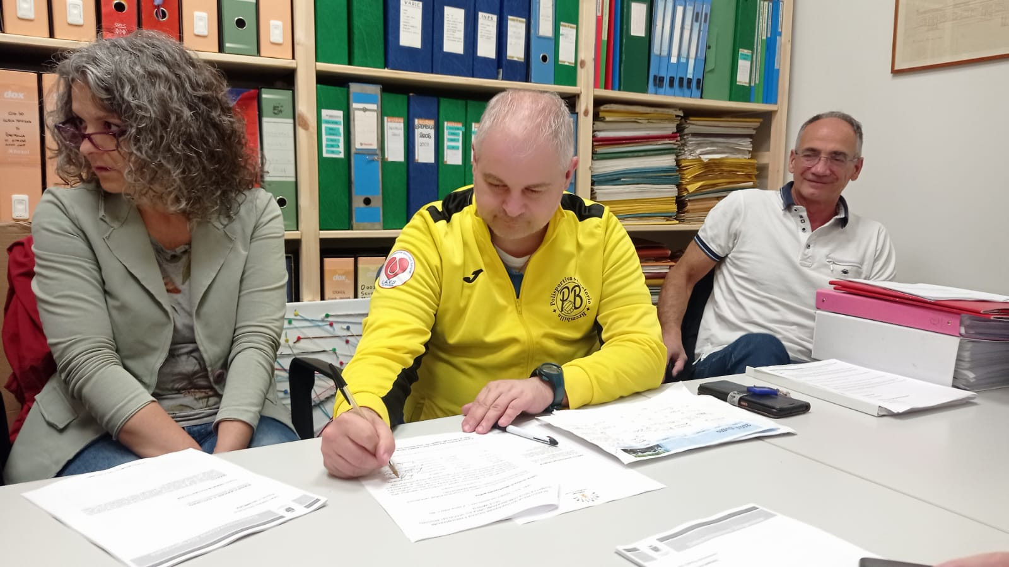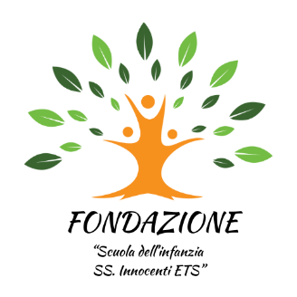I primi mesi del 2024 hanno portato alcune novità amministrative per la Fondazione, siamo ufficialmente entrati nel terzo settore ed è stato rinnovato il consiglio di amministrazione.

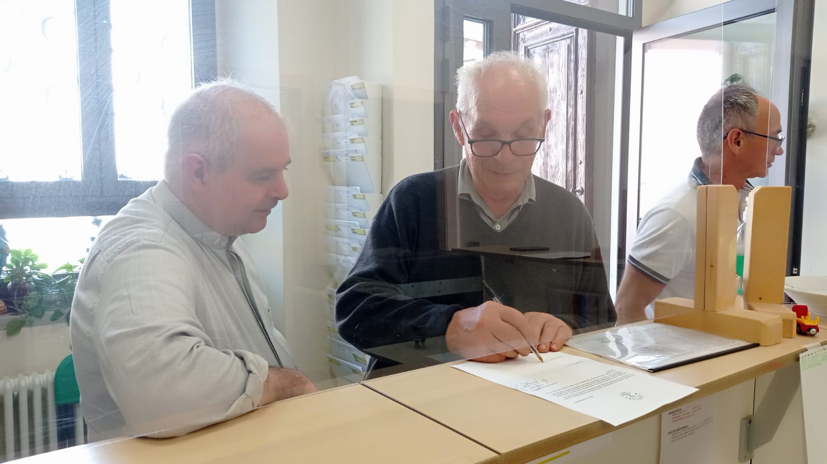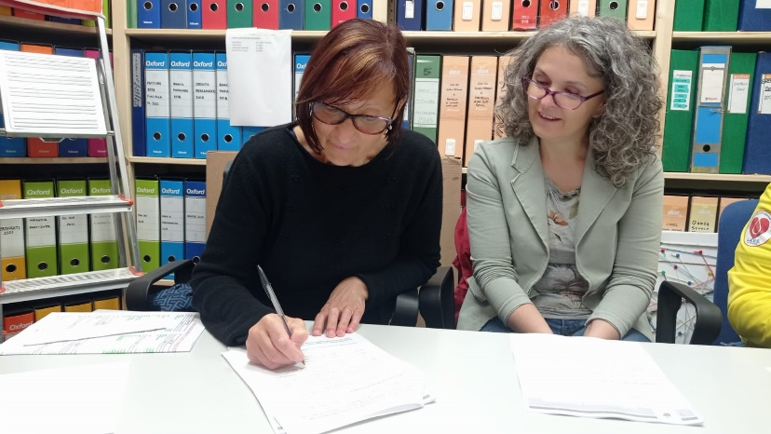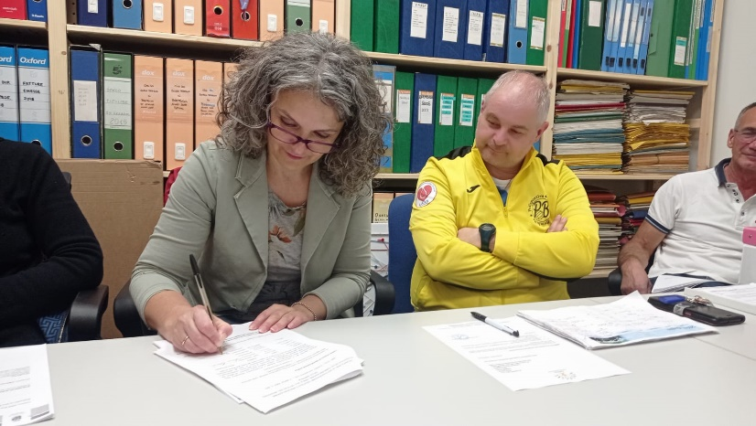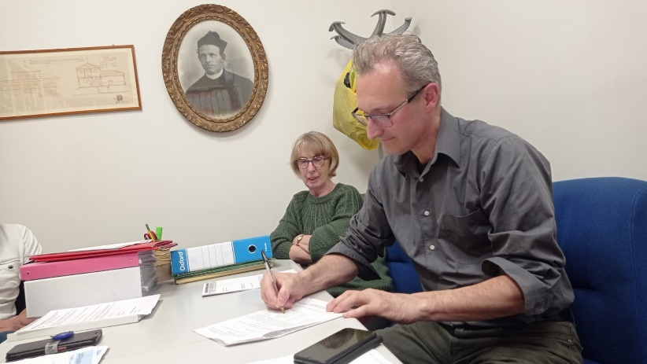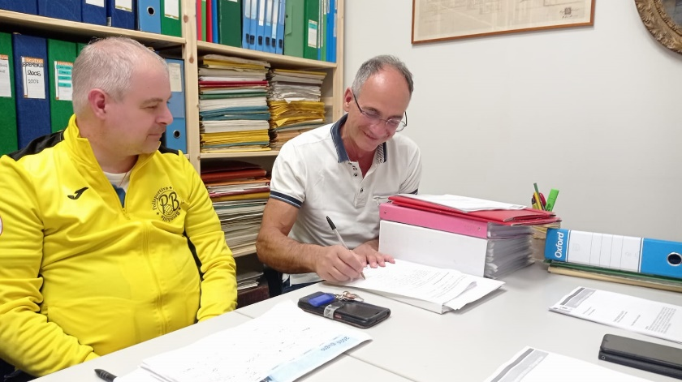Già da qualche mese si stava lavorando affinché la Fondazione potesse diventare ETS ed entrare nell’elenco degli enti del terzo settore, settore che riunisce tutte le realtà che operano senza scopo di lucro, e in data 10 aprile il consiglio di amministrazione si è recato dal Notaio per approvare il nuovo statuto e richiedere ufficialmente l’ingresso negli enti del terzo settore, richiesta che è stata approvata il 24 maggio quando siamo ufficialmente diventati Fondazione “Scuola dell’infanzia SS. Innocenti ETS”.

Il 5 giugno è stato poi eletto il nuovo Consiglio di Amministrazione della Fondazione che era in scadenza di mandato. Il Cda della Fondazione è composto da 5 membri volontari: il parroco pro tempore, due membri nominati dal Parroco e due membri nominati dal Sindaco. Oltre a don Andrea che continua da statuto il suo mandato di Presidente, sono stati riconfermati Silvia Ceccon e Paolo Locatelli e sono stati nominati Pamela Salvi e Gianni Carminati che ha anche assunto la carica di Vicepresidente. I membri uscenti, che ringraziamo per l’amore e l’impegno verso la scuola che hanno profuso in questi anni, sono Carminati Renato e Carminati Maria Rosa. Il nuovo Cda, considerata la necessità di assicurare una presenza continuativa di una persona all’interno della struttura per raccogliere e gestire le necessità giornaliere e non pianificabili della scuola e per proporre al Presidente e al Consiglio le misure che assicurino il miglioramento della qualità e dell’efficienza dei servizi della Fondazione, ha chiesto al sig. Carminati Renato di assumere l’impegno di collaboratore e consulente del Cda.